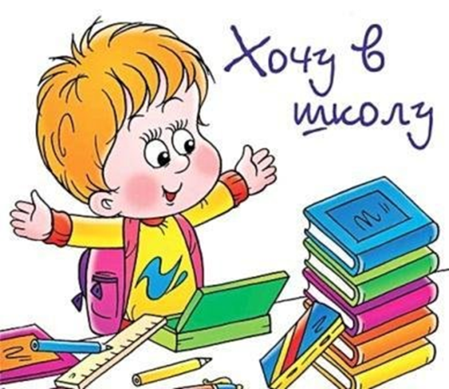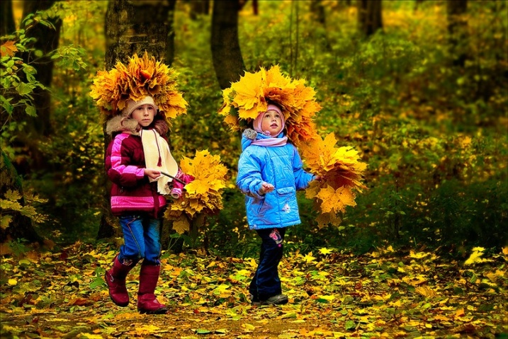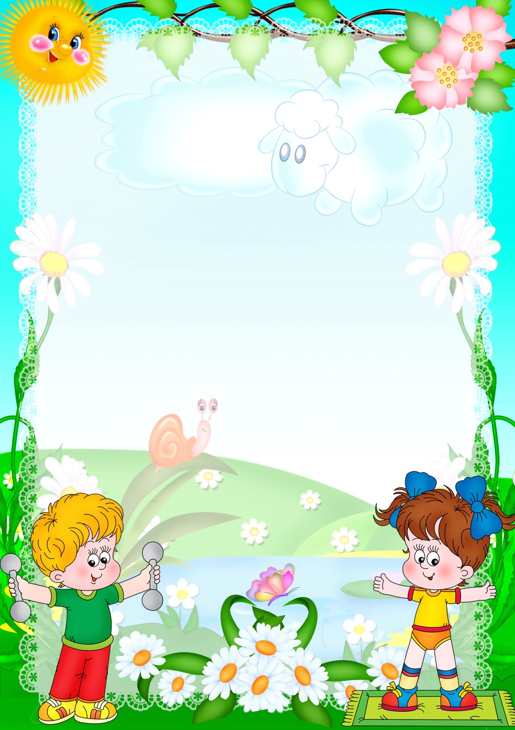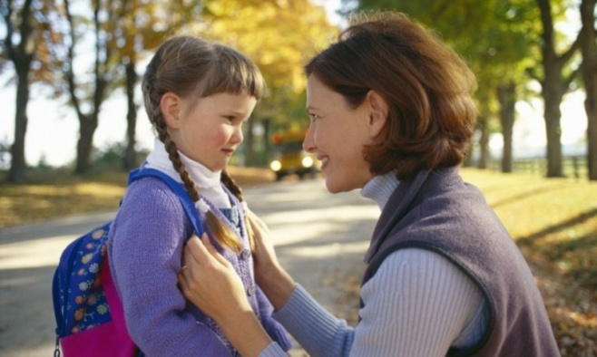

**ВЫХОД В ШКОЛУ**

* Если ребенок забыл положить в сумку учебник, пенал, лучше подать их молча, чем с утра выяснять «Как ты мог забыть? О чем ты думал?»
* Ни в коем случае не читать нотации ребенку перед выходом в школу. Лучше пожелать ему удачного дня.

Хвалите ребенка за любой успех, даже самый незначительный

**ОТДЫХ**

* После школы первоклассник обязательно должен отдохнуть, но не лежа перед телевизором и, не сидя за компьютером, а на свежем воздухе.
* Ни в коем случае не лишайте ребенка прогулки в наказание за полученную плохую отметку.

Выполнила: Ковальчук Д.А.№ группы 209-1.

**ВОЗВРАЩЕНИЕ ИЗ ШКОЛЫ**

* Встречайте ребёнка после школы спокойно, не обрушивайте на него тысячу вопросов, дайте расслабиться.
* Если ребёнок чересчур возбужден, если хочет поделиться, не отмахивайтесь, не откладывайте на потом, выслушайте, это не займёт много времени.

**ПРОБУЖДЕНИЕ**

* Будите ребёнка спокойно, проснувшись, он должен увидеть вашу улыбку и услышать ласковый голос. Не подгоняйте с утра, не дёргайте по пустякам.
* Не торопите. Умение рассчитать время - ваша задача.

Рекомендаций по адаптации ребенка к школе